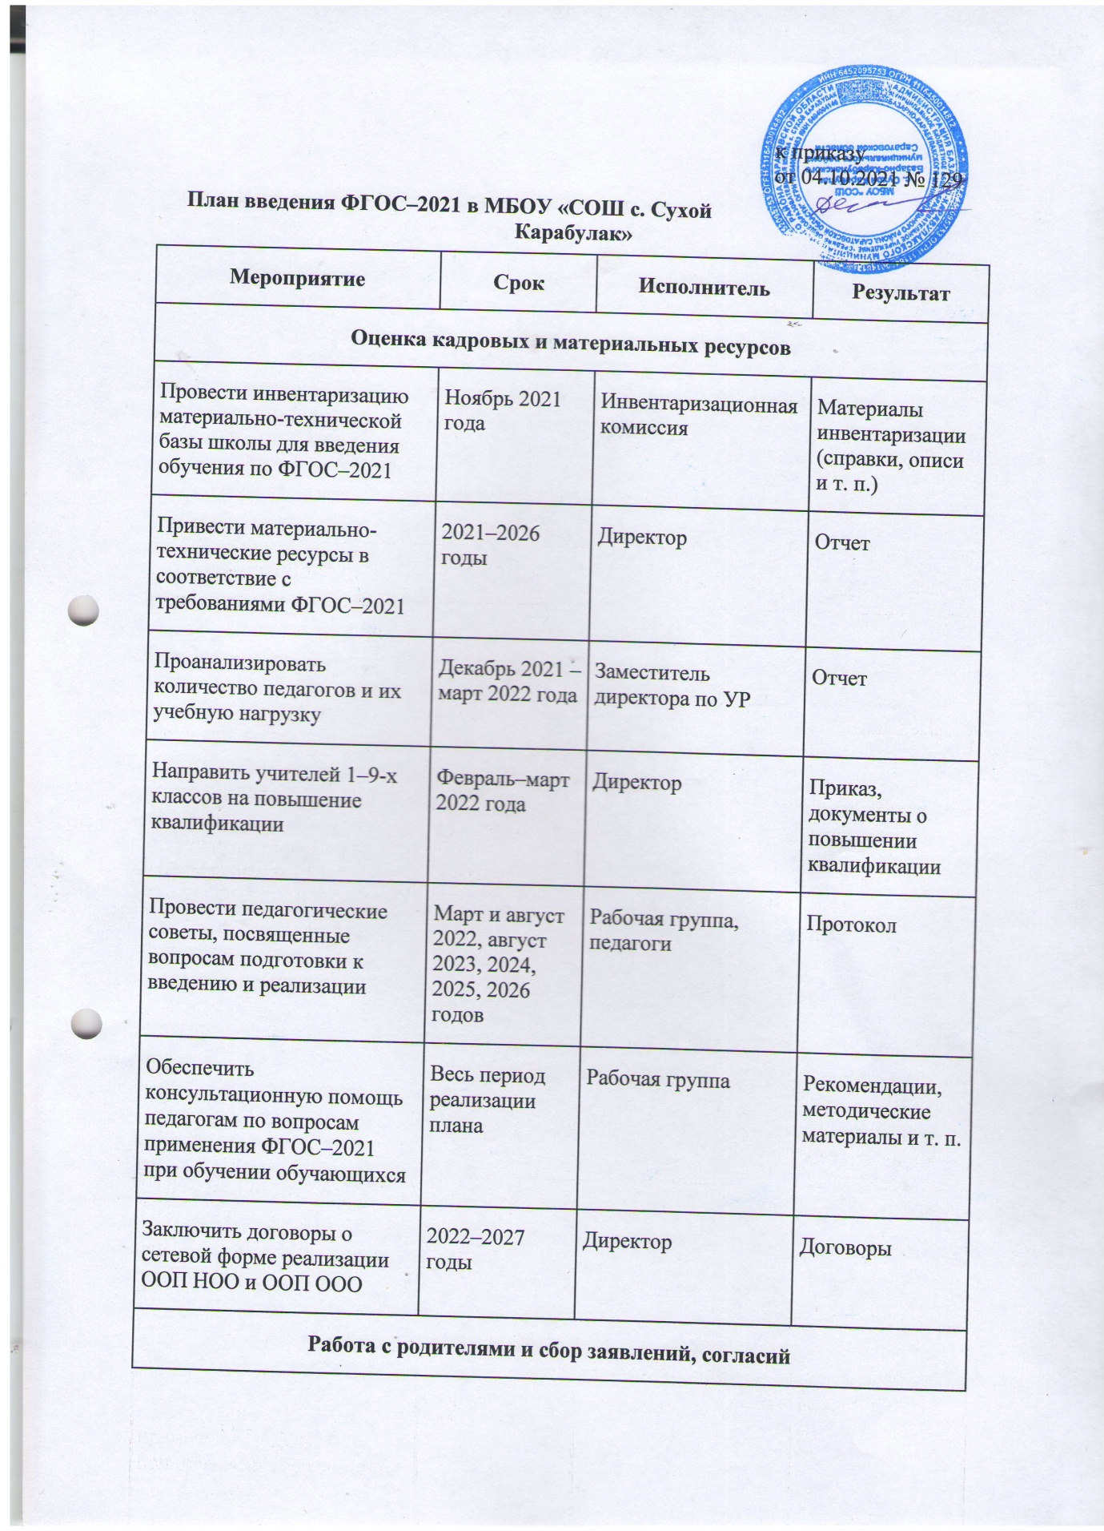

План введения ФГОС–2021 в МБОУ «СОШ с. Сухой Карабулак»
Мероприятие | Срок | Исполнитель | Результат
Оценка кадровых и материальных ресурсов
Провести инвентаризацию материально-технической базы школы для введения обучения по ФГОС–2021 | Ноябрь 2021 года | Инвентаризационная комиссия | Материалы инвентаризации (справки, описи и т. п.)
Привести материально-технические ресурсы в соответствие с требованиями ФГОС–2021 | 2021–2026 годы | Директор | Отчет
Проанализировать количество педагогов и их учебную нагрузку | Декабрь 2021 – март 2022 года | Заместитель директора по УР | Отчет
Направить учителей 1–9-х классов на повышение квалификации | Февраль–март 2022 года | Директор | Приказ, документы о повышении квалификации
Провести педагогические советы, посвященные вопросам подготовки к введению и реализации | Март и август 2022, август 2023, 2024, 2025, 2026 годов | Рабочая группа, педагоги | Протокол
Обеспечить консультационную помощь педагогам по вопросам применения ФГОС–2021 при обучении обучающихся | Весь период реализации плана | Рабочая группа | Рекомендации, методические материалы и т. п.
Заключить договоры о сетевой форме реализации ООП НОО и ООП ООО | 2022–2027 годы | Директор | Договоры
Работа с родителями и сбор заявлений, согласий
Провести классное родительское собрание в 1–4-х классах. Предложить родителям (законным представителям) дать письменное согласие на обучение детей по ФГОС НОО – 2021 | До 22.11.2021 | Классные руководители 1–4-х классов | Протокол, письменные согласия
Провести классное родительское собрание в 5–9-х классах. Предложить родителям (законным представителям) дать письменное согласие на обучение детей по ФГОС ООО – 2021 | До 22.12.2021 | Классные руководители 5–9-х классов | Протокол, письменные согласия
Запросить от совершеннолетних обучающихся письменные согласия на обучение по ФГОС ООО – 2021 | До 22.12.2021 | Классные руководители 5–9-х классов | Письменные согласия
Проанализировать полученные согласия родителей. Определить возможность введения обучения по ФГОС–2021 для обучающихся, зачисленных до 16.07.2021 | До 29.12.2021 | Рабочая группа | Аналитическая справка
Разработка проектов ООП НОО и ООП ООО, изменение действующих ООП
Разработать ООП НОО в соответствии с ФГОС НОО–2021 и примерной образовательной программой | До 01.04.2022 | Рабочая группа | Проект ООП НОО
Внести изменения в действующие ООП НОО и ООО в части, распространяющейся на обучение учащихся, зачисленных до 16.07.2021 и переведенных на обучение в соответствии с требованиями ФГОС–2021 (при наличии согласий) | До 20.08.2022 | Рабочая группа | Измененные ООП НОО и ООП ООО
Внести изменения в ООП НОО в соответствии с требованиями действующего законодательства на основании аналитической справки о результатах реализации программы | Август 2023, 2024, 2025, 2026 годов | Рабочая группа | Приказ о внесении изменений в ООП НОО
Разработать ООП ООО в соответствии с ФГОС ООО – 2021 и примерной образовательной программой | До 01.06.2022 | Рабочая группа | ООП ООО
Внести изменения в ООП ООО в соответствии с требованиями действующего законодательства на основании аналитической справки о результатах реализации программы | Август 2023, 2024, 2025, 2026, 2027 годов | Рабочая группа | Приказ о внесении изменений в ООП ООО
<...>
Работа с локальными нормативными актами и другими организационными документами
Актуализировать программу развития МБОЙ Школа № 3 в соответствии с требованиями ФГОС–2021 | Октябрь–декабрь 2021 года | Директор | Обновленная программа развития
Анализ действующих локальных нормативных актов школы на предмет соответствия требованиям ФГОС–2021 | Март 2022 | Рабочая группа | Справка
Внесение изменений в действующие локальные нормативные акты школы, разработках новых – в соответствии с требованиями ФГОС–2021 | Апрель–август 2022 | Рабочая группа | Измененные или новые локальные нормативные акты
Работа с сайтом школы
Разместить ФГОС–2021 в подразделе «Образовательные стандарты и требования» раздела «Сведения об образовательной организации» | До 01.05.2022 | Ответственный за школьный сайт | Информация на сайте
Разместить ООП НОО и ООП ООО, разработанные по ФГОС–2021 в подразделе «Образование» раздела «Сведения об образовательной организации» | В теч. 10 дней с момента утверждения, но не позже 01.05.2022 | Ответственный за школьный сайт | Информация на сайте
<...>

